Місяць | Оголошення | Події
Січень
Лютий | Тренінг-практикум педагогічної майстерності для аспірантів та студентів юридичного факультету. Ч 1.  В рамках практичної частини підготовки аспірантів та студентів на юридичному факультеті було проведено двораундовий тренінг-практикум з висвітлення та унаочнення діяльності органів, що здійснюють досудове розслідування та процесуальне керівництво ним у кримінальному процесі. Для реалізації першої частини заходу було запрошено старшого слідчого Головного управління Національної поліції м. Києва Жолобчука Євгена Васильовичата Старшого інспектора відділу криміналістичного забезпечення Слідчого управління Національної поліції м. Києва Банаха Леоніда Олександровича.  Спікери поділилися практичною методикою розкриття найбільш резонансних злочинів, проведення негласних слідчих дій, визначення знаряддя вчинення злочину, способи зникнення з місця злочину, зібрання доказів, які неможливо виявити без спеціальних знань та технічних засобів тощо.  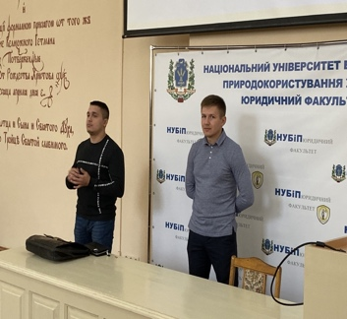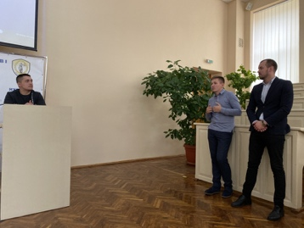 | Аспірант гуманітарно-педагогічного факультету  Сергій Михнюк очолив Раду аспірантів НУБіП України  24 лютого відбулася звітно виборча конференція Ради аспірантів Національного університету біоресурсів та природокористування України, делегатами якої стали 74 аспіранти різних факультетів та форм навчання.  Аспіранти більшістю голосів обрали новим головою Ради аспірантів Національного університету біоресурсів і природокористування України Сергія Михнюка.  Дружна команда Ради аспірантів вітає Сергія з обранням на посаду голови і бажає успіхів і натхнення у творчій роботі!  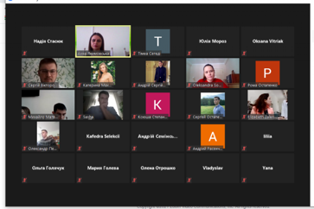
Березень | 1 .Для аспірантів та студентів юридичного факультету пройшов тренінг-практикум "Практичні аспекти діяльності слідчого, криміналіста, оперативного співробітника, прокурора та адвоката в кримінальному процесі".  До другого раунду було запрошено прокурора Київської місцевої прокуратури №3 Колбушкіну Кіру Валеріївну, адвоката Карнаух Олену Володимирівну та оперативного співробітника, ім’я якого з огляду на специфіку його роботи ми не можемо розголошувати. Спікери розповіли про слабкі та сильні сторони чинного Кримінально-процесуального законодавства, про специфіку процесуального керівництва досудового розслідування, чіткого слідування умовам допустимості доказів, тонкощі адвокатської діяльності, оперативно-розшукової, зовнішнього спостереження, затримання тощо.  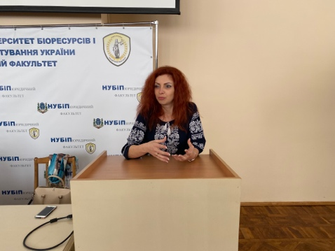  2.Мовний клуб для аспірантів та студентів юридичного факультету НУБіП України  Радою аспірантів та Радою молодих вчених юридичного факультету було організовано та проведено мовний Speaking Club для молодих науковців. Зайняття проходили в інтерактивній формі – запитання-відповідь, а також обговорювалися проблеми державотворення та забезпечення прав людини в сучасних умовах.  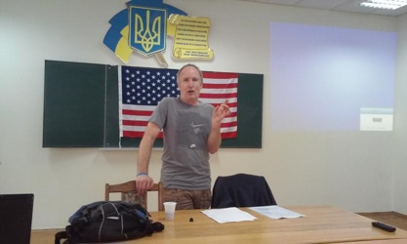 | До уваги аспірантів та молодих вчених!  Cambridge Data Science LTD. Міжнародна наукова конференція 19.03.2021  ЗАГАЛЬНА ІНФОРМАЦІЯ  Місто проведення: Кембридж, USA;  Прийом матеріалів: до 15 березня;  Публікація на сайті: 19 березня;  Поштова розсилка: 29 березня;  Форма участі: дистанційна;  Тематика: мультидисциплінарна;  Обсяг матеріалів: від 2 до 10 сторінок.  Конференцію зареєстровано УкрІНТЕІ  (ДНУ у сфері управління МОН України). Посвідчення № 51 від 18.01.2021.  Захід схвалено платформою ResearchBib та включено в їх каталог міжнародних наукових конференцій.  Збірнику з матеріалами конференції буде присвоєно два (британський та український) міжнародні ідентифікатори книги ISBN, УДК, авторський знак та код DOI.  Кожній роботі буде присвоєно DOI.  Контакти  info@ukrlogos.in.ua  +38 (098) 194-83-80  +38 (098) 195-67-55
Квітень | 1.Практикум з кримінального права для аспірантів та студентів  На Юридичному факультеті НУБіП України було проведено практикум з кримінального права для аспірантів та студентів: “Процесуальні дії в кримінальному провадженні: практичні аспекти”. Спікером було запрошено практикуючого адвоката, голову адвокатського об'єднання Карнаух Олену Володимирівну.  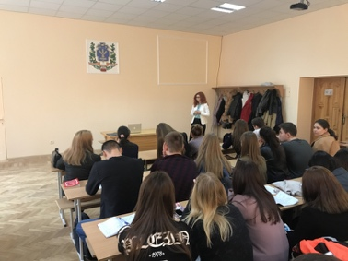  Аспірантам та студентам було представлено практичні тонкощі роботи адвоката при здійсненні досудових процесуальних дій. Особливу увагу було приділено роботі адвоката при "затриманні", "обшуці" та "допиті", з огляду на те, що саме під час даних процесуальних відбувається зібрання доказів, на яких в подальшому в суді буде побудована лінія обвинувачення. Знання та вміле користування процесуальним порядком при здійсненні досудового розслідування допомагає зміцнити позиції клієнта і попередити свавілля органів досудового слідства в кримінальному процесі.  2. Зустріч з практикуючим адвокатом Єлизаветою Репецькою у рамках дисципліни «Нотаріат в України».  Приємною новиною для нас (студентів) став факт, що у свій час запрошена гостя отримувала освіту у стінах нашого університету.  Серед цікавинок обговореного також слід виділити питання розрахунку між клієнтом та адвокатом. Пані адвокат розповіла нам як правильно встановлювати зв’язки з клієнтами, виставляти рахунок за надання юридичних послуг, адже на практиці бувають випадки, коли клієнт після вирішення своєї справи не хоче оплачувати надані йому юридичні послуги.  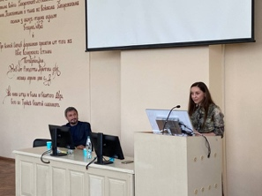 | До уваги аспірантів та молодих вчених!  Науково-практична конференція з права в м. Львові | 14–15 травня  Шановні колеги!  Західноукраїнська організація «Центр правничих ініціатив» запрошує Вас взяти участь у міжнародній науково-практичній конференції «Сучасний вимір держави і права», що відбудеться в місті Львові 14–15 травня 2021 року.  Останній строк подання матеріалів на конференцію – 11 травня 2021 року (включно).  Обсяг тез доповіді - до 5 ст.  Детальна інформація про захід міститься в додатку до цього листа та на сайті Центру правничих ініціатив.  З повагою  Організаційний комітет конференції  Західноукраїнська організація «Центр правничих ініціатив»  ________________________________________  Адреса для кореспонденції:  м. Львів, а/с 16, 79000  Електронна пошта: nauka.cpi@wcenter.org.ua  Офіційний веб-сайт: www.wcenter.org.ua  Телефон: +38 066 090 63 65
Травень | 1.Міжнародна науково-практична конференція. На юридичному факультеті відбулася Міжнародна науково-практична інтернет-конференція «Актуальні питання екологічного, кліматичного, та енергетичного права ЄС»  Конференція була присвячена актуальним питанням екологічного, кліматичного та енергетичного права ЄС, а також питанням сприяння викладанню і дослідженням з даної проблематики.  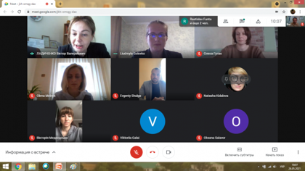  2. Варшавський університет наук про життя - SGGW запрошує взяти участь у програмі мобільності ERASMUS+  Шановні аспіранти та студенти!  Варшавський університет наук про життя - SGGW запрошує взяти участь у програмі мобільності ERASMUS+ 2021/2022.  ЯК ВЗЯТИ УЧАСТЬ?  Рекомендується дотримуватись покрокової процедури, описаної нижче. Кандидат повинен:  - Дуже уважно прочитайте «ПРАВИЛА АКАДЕМІЧНОЇ МОБІЛЬНОСТІ ERASMUS + KA107 2018-2021» та «Керівництво з документації».  - Перевірте, чи відповідаєте Загальним вимогам до вступу та конкретним вимогам до типу мобільності.  - Перевірте доступні стипендії в рамках ГРАНТОВОГО РОЗПОДІЛУ 2021/2022  - Перегляньте академічну пропозицію приймаючих університетів, щоб знайти конкретну навчальну програму / наукову діяльність, якою бажає займатись кандидат.  - Створіть індивідуальний обліковий запис Erasmus +, щоб увійти, заповніть онлайн-форму заявки необхідною інформацією, починаючи з даних профілю, а потім форми заявки.  - Додайте необхідні документи. Усі документи повинні бути подані англійською мовою або перекладені англійською мовою.  - Подайте заявку, дотримуючись термінів (УВАГА термін подачі документів продовжено до 28 ТРАВНЯ у зв'язку з технічними проблемами на порталі Erasmus SGGW)  3. Практикум складання позовних заяв та інших процесуальних документів.  Адвокат Карнаух Олена Володимирівна роз’яснила аспірантам теоретичні і практичні особливості складання та подання позовних заяв до суду, зокрема щодо розлучення та поділу майна подружжя. Аспіранти продемонстрували цікавість на високий рівень теоретичної підготовки.  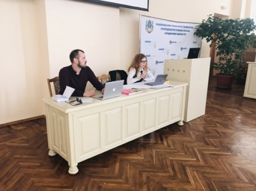 | До уваги аспірантів та молодих вчених!  Колективна монографія у видавництві США - 80 грн / стор  Шановні колеги!  International Science Group  Запрошує Вас взяти участь у колективній монографії (видавництво та ІСБН США, DOI)  Пропонуємо взяти участь в колективних монографіях за такими науками, як: технічні, педагогічні, медичні, біологічні, фармацевтичні, юридичні, філософські, економічні та питання менеджменту.  ЗАПЛАНОВАНІ МОНОГРАФІЇ  Дата видання 23 червня 2021 року  Management, finance, economics: modern problems and ways of their solutions/Менеджмент, Фінанси, Економіка: Сучасні проблеми та шляхи їх вирішення (Економічні науки)  Theoretical and practical research in law/Теоретичні та практичні дослідження в галузі юриспруденції (Юридичні науки)  Traditional medicine and pharmacology. Achievements, innovations, and alternatives/Традиційна медицина і фармакологія. Досягнення, інновації та альтернативи (Медичні науки)  Theoretical foundations of the functioning of Education. Ways to improve the effectiveness of educational activities/Теоретичні основи функціонування освіти. Шляхи підвищення ефективності освітянської діяльності (Педагогічні науки)  Scientific foundations of solving engineering tasks and problems/Наукові основи вирішення інженерних завдань і проблем (Технічні науки)  З питань участі в колективній монографії звертайтеся на е-маил  mono@isg-konf.com  Вартість 80 грн стр., мова - будь-яка, мінімальна кількість сторінок 8, максимальна кількість авторів 5.
Червень | 1. Гостьова лекція для аспірантів і студентів.  Гостьову лекцію провів суддя Верховного Суду у відставці Петро Панталієнко. Він ознайомив аспірантів і студентів з судовою системою України, діяльністю Верховного Суду та новелами законодавства в Україні.  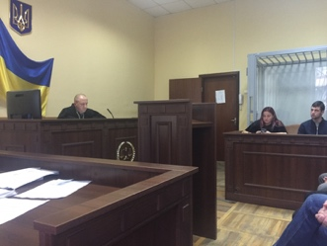  2. Мовний клуб для аспірантів та студентів юридичного факультету.  Розмовний клуб з носіями мови було організовано в рамках необхідності підвищення англомовних навичок. Сучасні виклики диктують необхідність постійного використання англійської мови задля, пошуку, аналізу та публікації досліджень у журналах, що входять до наукометричних баз даних Web of Science, Scopus тощо. Аспіранти продемонстрували гарний рівень володіння мовою та мали змогу попрактикуватися з носієм мови Тері Аплінгом.  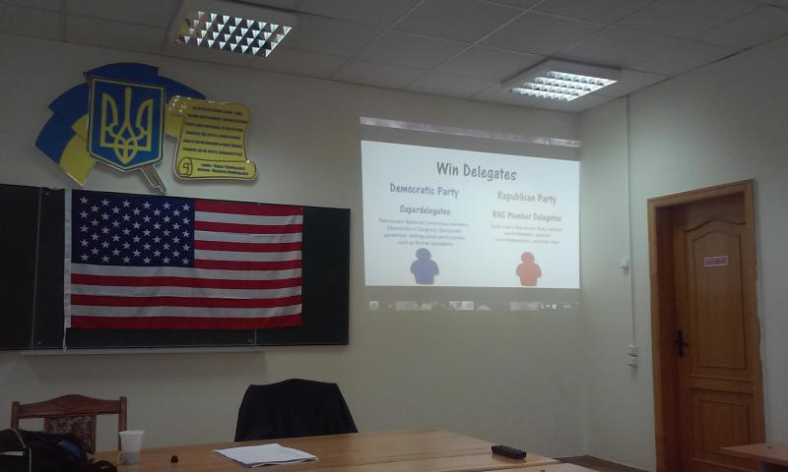
Липень
Серпень | 1. Запрошення на міжнародну конференцію з права (м. Харків, 17–18 вересня)  Громадська організація «Асоціація аспірантів-юристів» 17–18 вересня 2021 року проводитиме в місті Харкові міжнародну науково-практичну конференцію«Пріоритетні напрями розвитку сучасної юридичної науки».  До участі запрошуються студенти, аспіранти, здобувачі, викладачі права, практикуючі юристи, які цікавляться актуальними питаннями правотворчої та правозастосовної діяльності.  Останній термін подання матеріалів для участі в заході: до 23.00 год.  14 вересня 2021 року.  Просимо Вас розглянути можливість участі в цьому заході.  Інформацію про конференцію можна переглянути в прикріпленому файлі до листа та на сайті ГО «Асоціація аспірантів-юристів» у розділі «Заходи».  Контакти організаційного комітету:  Асоціація аспірантів-юристів  Телефон: 0997076108  Електронна пошта: aau.kh.conference@gmail.com  Офіційний сайт: www.lawgraduate.org.ua
Вересень | День Відкритих Дверей юридичного факультету:  Провідний дослідницький університет України гостинно запрошує майбутніх студентів – випускників загальноосвітніх навчальних закладів (шкіл, ліцеїв, гімназій) 2022 року, міста Києва та Київської області на Дні відкритих дверей! У програмі - зустріч з ректором НУБіП України Станіславом Ніколаєнком, інформація щодо особливостей вступної кампанії від відповідального секретаря приймальної комісії Сергія Ковалевського, знайомство зі Студентською організацією, перевагами навчання, можливостями творчого і спортивного розвитку, унікальною територією університету та багато іншого. Після загального заходу на кожному факультеті та навчально-науковому інституті будуть презентовані спеціальності, де можна буде поставити запитання та отримати на них відповіді.  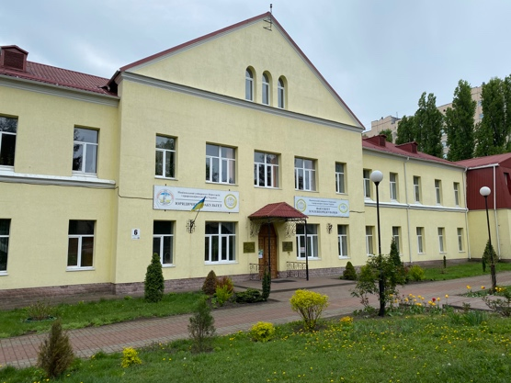  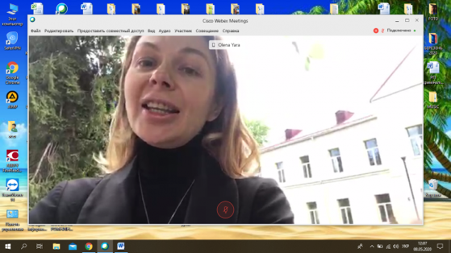  Реєстрація учасників стартує о 10:00.  Початок заходу об 11:00.  Конференція для аспірантів юридичного факультету  Західноукраїнська організація «Центр правничих ініціатив» запрошує Вас взяти участь у міжнародній науково-практичній конференції «Актуальні завдання та напрями розвитку юридичної науки у ХХІ столітті», що відбудеться в місті Львові 15–16 жовтня 2021 року.  Останній строк подання матеріалів на конференцію – 12 жовтня 2021 року (включно).  Обсяг тез доповіді - до 5 ст.  Детальна інформація про захід міститься в додатку до цього листа та на сайті Центру правничих ініціатив.
Жовтень | 1.Міждисциплінарна лекцію для аспірантів та студентів.  Міждисциплінарну лекцію для аспірантів прочитав координатор програми «Erasmus+» Ян Чапек з Університету Пардубіце.  Сучасна освіта передбачає нові підходи до організації освітнього процесу, інноваційність у висвітленні змісту лекцій, інтерактивність у його репрезентації. Важливою є також міждисциплінарність, яка сприяє цілісному уявленню про факти, явища і процеси. Базуючись на цих положеннях, гуманітарії запросили гостьового лектора з Університету Пардубіце (Чехія) Яна Чапека.  На лекцію, яка відбулась 18 жовтня, зібрались аспіранти та студенти різних гуманітарних спеціальностей, адже її тема зацікавила багатьох майбутніх фахівців. Журналістів, оскільки йшлось про «Fake news», а для кого, як не для них велике значення має розуміння неприпустимості фальсифікацій матеріалів, здатність відрізняти маніпулятивні технології від об’єктивного представлення фактів, уміння орієнтуватись у вирі інформаційних потоків. Для майбутніх фахівців з міжнародних відносин були цікавими приклади фальсифікації подій і фактів чеської й європейської історії. А майбутні перекладачі слухали лекцію німецькою мовою та її переклад і співставляли вибір лексики, вживання синтаксичних конструкцій, стилістичні особливості перекладу.  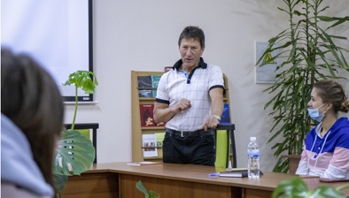  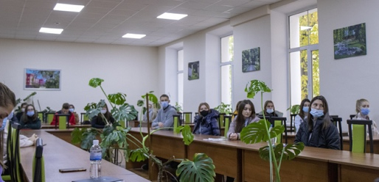  https://nubip.edu.ua/sites/default/files/u101/07_0.png  2. https://nubip.edu.ua/node/99724  3. Як аспіранти НУБіП України мільярд дерев висаджували  08 жовтня НУБіП України розпочав реалізацію проєкту Президента України «Зелена країна».  До заходу охоче долучилися й аспіранти університету всіх факультетів та ННІ.  Участь аспірантів у реалізації проєкту "Зелена країна" - ще одне підтвердження перспективного екологічного мислення юних науковців університету.  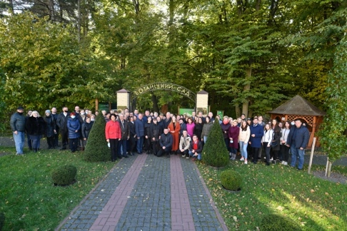 | До уваги аспірантів та молодих вчених!  Круглий стіл для аспірантів та молодих вчених АКТУАЛЬНІ ПИТАННЯ УНОРМУВАННЯ ВИЩОЇ ЮРИДИЧНОЇ ОСВІТИ м. Київ, 18 листопада 2021 року Умови участі: До участі у круглому столі запрошуються викладачі вітчизняних та зарубіжних закладів вищої освіти, аспіранти, здобувачі, студенти, практикуючі юристи. За результатами круглого столу учасники отримають збірку матеріалів та сертифікат учасника. Київський регіональний центр Національної академії правових наук України  Порядок подання матеріалів:  Для участі у круглому столі необхідно до 10 листопада 2021 р. (включно) заповнити заявку на участь.  Для опублікування тез доповіді у збірці матеріалів круглого столу необхідно до 15 листопада 2021 р. (включно) надіслати на електронну скриньку оргкомітету conference@krc-aprnu.kiev.ua такі документи:  а) тези доповіді;  б) відскановану (сфотографовану) квитанцію про сплату організаційного внеску (назва файлу має бути підписана українською мовою відповідно до прізвища та імені учасника круглого столу та має містити у другий частині слово «квитанція» (напр.: Іваненко С._квитанція).  Організаційний внесок:  Організаційний внесок за участь у круглому столі складає 300 грн. Для докторів наук участь безкоштовна.  Збірники тез та сертифікати будуть надіслані учасникам на поштову адресу, вказану у заявці, після 14 січня 2022 р.  Детальна інформація про круглий стіл міститься в інформаційному листі.  Завантажити інформаційний лист  _________________________________________________________________  Київський регіональний центр  Національної академії правових наук України  вул. Пилипа Орлика, 3, м. Київ, 01024, Україна  Електронна сторінка: krc.academy  Електронна пошта: conference@krc-aprnu.kiev.ua  Контактний номер: +38 097 543 02 03
Листопад
Грудень

